Scilab, un outil de calcul numérique libre

Introduction
Scilab est un logiciel de calcul numérique fournissant un environnement de calcul pour des applications scientifiques. Scilab permet entre autre de faire du traitement du signal mais également de résoudre un grand nombre de problèmes scientifiques. En effet, contrairement à nombre de logiciels de physique, Scilab est davantage un langage de programmation qu'un logiciel dédié à un domaine particulier des sciences. Il peut donc s'adapter à divers usages.
Il est développé depuis 1990 par des chercheurs de l’INRIA et de l’ENPC. Depuis la création du Scilab Consortium en mai 2003, il continue à être développé et maintenu par l'INRIA.
Il est distribué gratuitement et avec son code source via l’Internet depuis 1994.
La syntaxe et les possibilités offertes par Scilab sont similaires à celles de Matlab, mais les deux logiciels ne sont pas compatibles même si un traducteur Matlab vers Scilab existe.
L'objectif de cet article est de présenter rapidement les fonctions indispensables de Scilab afin d'aborder dans un dernier temps des applications de Scilab en physique. Il permettra, j'ose l'espérer, de donner l'envie à quelques collègues de tenter de faire des simulations à l'aide de ce logiciel très performant en leur évitant de passer au début beaucoup de temps à lire la très (trop !) dense documentation. Cet article n'est pas un mode d'emploi complet de Scilab. Seule la lecture de la documentation officielle vous permettra de répondre à vos questions sur son utilisation. Il s'agit juste de quelques activités ayant pour but de montrer que Scilab est un logiciel parfaitement adapté à notre discipline car il peut être utilisé dans un grand nombre de domaine des sciences.

Présentation succincte de Scilab
Scilab peut exécuter des instructions en ligne de commande, ainsi que des fichiers de commande (scripts) contenant des instructions (format texte). On peut également exécuter des programmes Fortran ou C à partir de Scilab. Scilab est complétée par un environnement graphique Scicos comparable à l'environnement graphique Simulink fournit avec Matlab.

L’invite de la ligne de commande (prompt) est constitué d’une « flèche » : deux tirets et un signe supérieur -->. L’instruction est tapée puis validée avec la touche de retour chariot (Enter, Return). Le résultat est affiché à la suite, sauf si la ligne se termine par un point-virgule auquel cas le résultat est caché. Par exemple :

-->a = 1;
-->b = 2;
-->a + b
ans =

3.

Au lieu de taper le code à l'invite de commande, on peut saisir le code :
a = 1;
b = 2;
dans l'éditeur de texte Scipad et cliquer sur le bouton Exec pour lancer l'exécution du script.

Scilab est plus particulièrement adapté à la manipulation de (grandes) listes de nombres et de matrices.

On peut rencontrer des listes horizontales (matrice avec 1 seule ligne) ou des listes verticales (matrice avec 1 seule colonne).

Voici par exemple la définition d'une liste horizontale :
A=[0,1,2,3]

Et voici désormais la définition d'une liste verticale
B=[0;1;2;3]

Pour passer d'une liste verticale à une liste horizontale on utilise l'opérateur de transposition 'prime' : '
A' donne donc [0;1;2;3]

On définit une matrice ainsi :
A=[0,1,2;3,4,5;6,7,8]

Les point-virgules représentent un changement de ligne.

Il est alors possible d'envisager de réaliser des opérations sur ces matrices.

+ - * représentent des opérations matricielles d'addition, de soustraction et de multiplication.

.+ .- .* ./ représentent des opérations entre éléments de la liste. On peut ainsi multiplier (dans le sens de la multiplication .*) deux vecteurs ligne ou deux vecteurs colonne alors même que la multiplication matricielle * est elle impossible pour des raisons évidente de dimension.

Il est parfois nécessaire d'extraire un nombre d'une matrice : A(ligne,colonne).
Parfois c'est tout une colonne qu'il faut extraire (par exemple la colonne 1) : A(:,1)
ou toute une ligne (par exemple la ligne 1) : A(1,:)

Lorsque l'on fait des calculs matriciels il faut faire attention aux dimensions des matrices multipliées.
size(A,'r') permet de connaître le nombre de lignes de la matrice A.
size(A,'c') permet de connaître le nombre de colonnes de la matrice A.

On peut aussi avoir besoin de matrices particulières comme :
La matrice identité : eye(5,5)
Une matrice remplie de 1 : ones(5,4)
Une matrice remplie de 0 : zeros(5,4)

On a parfois besoin de créer une liste comportant des éléments régulièrement espacés.
[0:0.1:2] crée une liste de nombres allant de 0 jusqu'à 2 dans l'ordre croissant et par pas de 0.1.
Cela crée donc la liste horizontale suivante :
[0,0.1,0.2,0.3,...,1.8,1.9,2]

Remarque : pour empêcher l'affichage d'une telle liste on met un point virgule ; à la fin d'un calcul.

Tracé de fonctions, des données...

Tracer une fonction y = f(x)
Exemple : tracé de la fonction sinus
x=[0:0.1:2*%pi];
plot2d(x,sin(x))
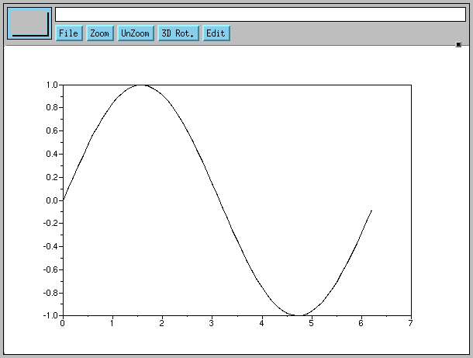

Tracer une courbe paramétrée
Exemple : tracé de
x(t) = cos(t)
y(t) = sin(t)

t=[0:0.1:2*%pi];
plot2d(cos(t),sin(t))

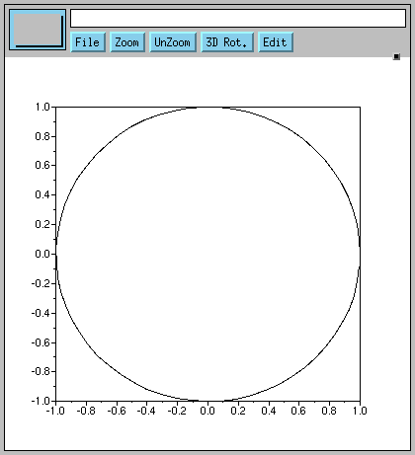
Remarque : on utilise la fonction isoview(xmin,xmax,ymin,ymax) pour tracer dans un répère orthonormé.

Tracer une courbe polaire
Exemple : tracé de la spirale r(t) = t
t=[0:0.1:2*%pi];
r=t;
x=r.*cos(t);
y=r.*sin(t);
plot2d(x,y)
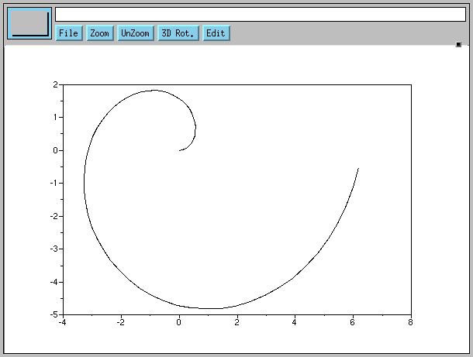

Tracer des données en 2 dimensions
x et y sont des matrices colonnes comportant les données
plot2d(x,y,style=-1)
Il faut que x et y contiennent des données et ai la même dimension. Nous allons voir une telle application dans l'étude du son avec Scilab.

Tracer une trajectoire en 3 dimensions (courbe paramétrée en 3D)
Exemple : une hélice
x(t) = cos(t)
y(t) = sin(t)
z(t) = t

t=[0:0.1:10*%pi];
param3d(cos(t),sin(t),t)
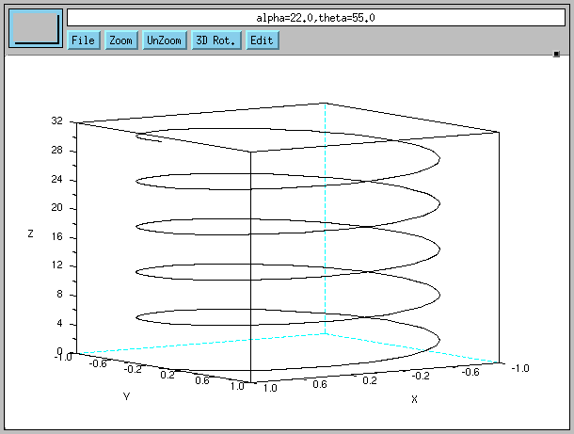

Tracer une surface en 3D z=f(x,y)
Exemple :
Tracé de z(x,y)=sin(x)*cos(y)
x=[0:0.3:2*%pi];
y=[0:0.3:2*%pi];
z=sin(x')*cos(y);
plot3d(x,y,z)
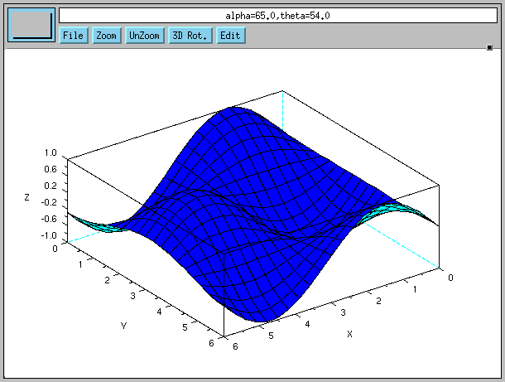

Tracer plusieurs graphiques dans la même fenêtre
On utilise la fonction subplot.
http://scilabsoft.inria.fr/product/man/html/eng/graphics/subplot.htm
http://scilabsoft.inria.fr/product/man/html/fr/graphics/subplot.htm

Animer une courbe
On utilise la fonction show_pixmap.
http://scilabsoft.inria.fr/product/man-eng/graphics/show_pixmap.htm

Quelques exemples d'utilisation de Scilab en mathématique
Il peut sembler étrange de parler de l'utilisation de Scilab en mathématiques dans un ouvrage comme le bulletin de l'union des physiciens, pourtant nous allons voir que ces connaissances vous être nécessaire pour aborder quelques simulations en physique.

Nombres complexes
%i est le nombre imaginaire pur i.
On peut vérifier que %i^2 est bien égal à -1.
1+2*%i est le nombre complexe 1+2i.
On peut déterminer sa partie réelle avec real(1+2*%i) ou sa partie imaginaire avec imag(1+2*%i)
On peut calculer le module d'un nombre complexe avec la fonction abs : abs(1+%i*2).
On peut aussi calculer son argument avec atan(1,2) mais il est préférable de se méfier de cette fonction pour des arguments autres que ceux compris entre 0 et 90°

Résolution d'équations différentielles linéaires, non-homogènes, à coefficients constants

Ordre 1
On souhaite résoudre l'équation différentielle suivante :
y'+ b y = c
Dans notre exemple, on prend b=1 et c=1
On fixe y(0)=0 comme condition initiale.
On cherche donc la fonction y(x) solution de cette équation différentielle.
On peut programmer soit même la méthode d'Euler ou utiliser une fonction dédiée à ce type de problème : la fonction ode.
On doit récrire l'équation différentielle sous la forme y' = c - b y

b = 1;
c = 1;

function ydot=f(t,y)
ydot= c - b*y;
endfunction

y0=0;
t0=0;
t=0:0.1:10;
y=ode(y0,t0,t,f);
plot(t,y);

On visualise alors la fonction y(x) :
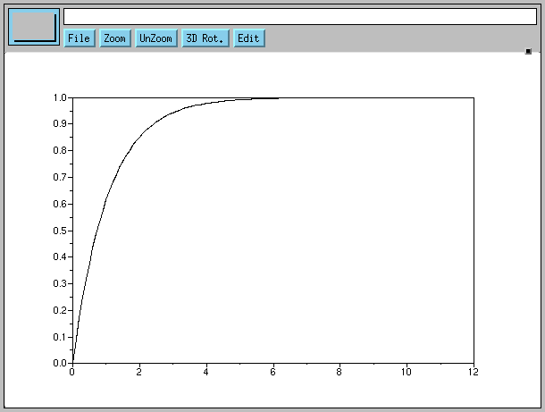

Ordre 2
On souhaite résoudre l'équation différentielle suivante :
y"+ b y' + c y = c
On fixe y(0)=0 et y'(0)=0 comme conditions initiales.
On cherche donc la fonction y(x) solution de cette équation différentielle.

Le solveur ode est particulièrement puissant mais il n'est pas au début très intuitif. En effet, la fonction ode nécessite de récrire une équation du second ordre en un système de deux équations du premier ordre (voir la notion de représentation d'état en automatique et d'espace d'état).
On pose u1=y et u2=y'
On a bien sûr u1' = u2 (1)
u2' + b u2 + c u1 = d
soit u2' = d - b u2 - c u1 (2)
(1) et (2) sont les deux équations qui constituent le système de deux équations différentielles du premier ordre à résoudre.

b = 1;
c = 1;
d = 1;

function [f]=MonSecondMembre(t,u)
f(1) = u(2)
f(2) = d - b*u(2) - c*u(1);
endfunction

t0=0;
t=0:0.1:10;
u0 = [0 ; 0]; // y0=0 et y'0=0
[U]=ode(u0,t0,t,MonSecondMembre);
y = U(1,:); // extraction ligne 1
plot(t,y);

En changeant les valeurs de b, c et d, on peut observer les 3 cas possibles :

Régime pseudo-périodique | Régime critique | Régime apériodique
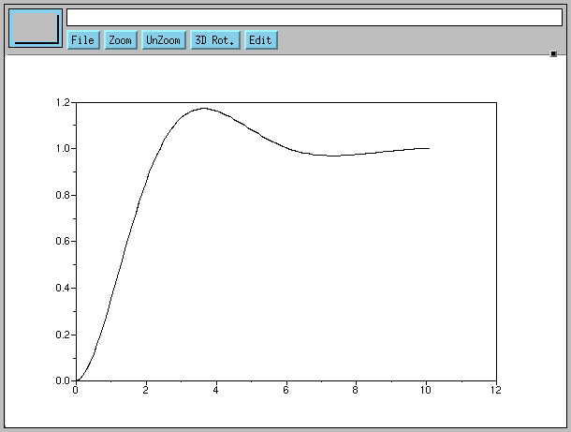 | 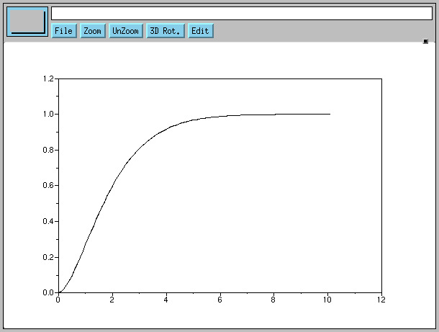 | 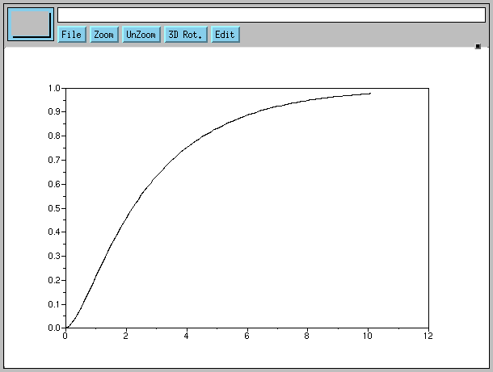

D'autres exemples sur :
http://www.celles.net/wikini/wakka.php?wiki=ScilabMath

Quelques exemples d'utilisation de Scilab en physique

Electricité

Calculer une valeur moyenne
%theta_deg=[0:5:360]';
%theta=%theta_deg*2*%pi/360;
v=5*sin(%theta)+4;
mean(v)
Cela retourne 4 qui est ici le résultat attendu.
Il faut toutefois faire attention :
- au choix de la période (prendre des multiples d'une période de signal)
- et à la fréquence d'échantillonnage (théorème de Shannon)

Calculer une valeur efficace
%theta_deg=[0:5:360]';
%theta=%theta_deg*2*%pi/360;
v=5*sin(%theta)+4

Valeur efficace vraie (AC+DC)
sqrt(mean(v.*v))

On est très proche du résultat :

Valeur efficace de la composante alternative (AC )
sqrt(mean(v.*v)-mean(v)^2)
On est très proche du résultat attendu soit :

Etudes de la recomposition d'un signal à partir de ces harmoniques
clear

A0=0; // Valeur moyenne
f1=100; // Fréquence du fondamental

// Rectangle
A=[1, 0, 1/3, 0, 1/5, 0, 1/7, 0, 1/9]; // Amplitude harmoniques de fréquence f1,2*f1,3*f1,...
phi=[0,0,0,0,0,0,0,0,0]; // Amplitude harmoniques de fréquence f1,2*f1,3*f1,...

// Triangle
//A=[1, 0, 1/9, 0, 1/25, 0, 1/49, 0, 1/81]; // Amplitude harmoniques de fréquence f1,2*f1,3*f1,...
//phi=[0,0,%pi,0,0,0,%pi,0,0]; // Amplitude harmoniques de fréquence f1,2*f1,3*f1,...

// Attention A et phi doivent avoir le même nombre d'éléments

t=[0:1/(100*f1):1/f1];

N=min(size(A,'c'),size(phi,'c')); // Nombre d'harmoniques
f=f1*[1:1:N]; // crée la liste f1,2*f1,3*f1,...

S=A0;
for i=1:1:N
S=S+A(i)*sin(i*2*%pi*f1*t-phi(i));
end

plot2d(f,A,style=-1)
halt()
xbasc()
plot2d(f,phi,style=-2)
halt()
xbasc()
plot2d(t,S,style=1)
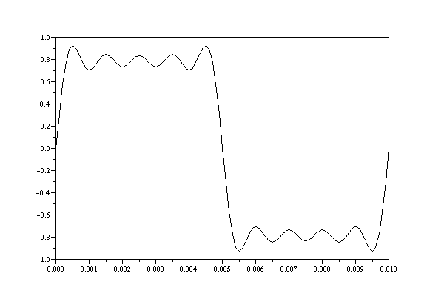

Ecouter un son à l'aide de Scicos
Avec l'exemple suivant on est même capable d'entendre dans le haut-parleur le son que l'on obtient lorsque l'on superpose les différentes harmoniques.

Lancez Scilab.
Lancez scicos par la commande : scicos()
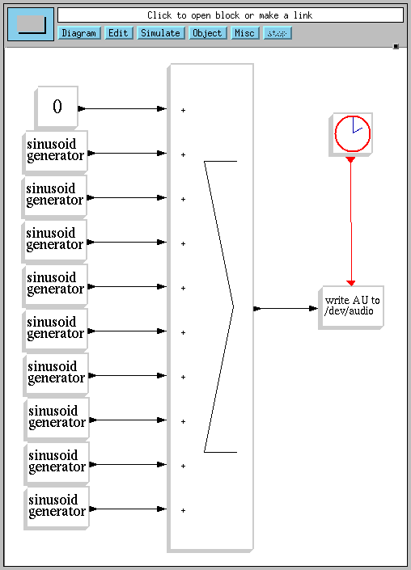
Réalisez le schéma suivant (tous les éléments sont dans le menu Edit > Palette)

ATTENTION ! N'oubliez pas que le système en question est échantillonné.
On veillera donc à bien respecter le critère de Shannon (en modifiant éventuellement les valeurs temporelles dans Simulate/Setup).
Sur un système Unix/Linux /dev/audio représente la carte son, on entend donc le signal généré.

De plus, on pourra étudier l'aspect temporel en supprimant le composant "write AU to /dev/audio" et en le remplaçant par un oscilloscope (menu Edit/Palettes/Sinks).

Si vous avez des difficultés à réaliser cette simulation vous pouvez la télécharger sur
http://www.celles.net/wikini/wakka.php?wiki=ScilabHarmoniques
Une fois Scicos ouvert, allez dans Diagram/Load et chargez le fichier en question puis lancez la simulation par le menu Simulate > Run

Définir une fonction de transfert et tracer divers diagrammes en automatique
s=poly(0,'s');
h=syslin('c',1/(1+2*s))

Tracer un diagramme de Bode
bode(h)

Tracer un diagramme de Nyquist
nyquist(h)

Tracer un diagramme de Black
black(h)

Scilab et les sons
D'après http://www.celles.net/wikini/wakka.php?wiki=ScilabSon
Les différentes commandes de scilab pour gérer le son sont exposées ici
http://www.scilab.org/product/man/html/fr/sound/whatis.htm
loadwave waveread savewave analyze mapsound playsnd sound soundsec
Téléchargez le son La 440 d'une flûte traversière
http://svn.berlios.de/viewcvs/*checkout*/openphysic/scilab/physique/son/son.wav
Placer ce fichier son à la racine du répertoire utilisateur et tapez :
son=loadwave("son.wav");
Cette commande charge le son dans la variable nommée son
on peut afficher le contenu de cette variable en tapant :
son
On peut également afficher l'évolution temporelle de ce son en tapant :
plot(s);
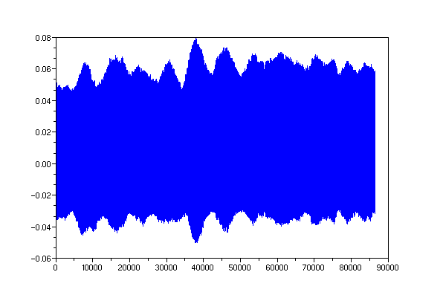
Remarque : en abscisse on lit le numéro de l'échantillon (et la valeur maximale est le nombre d'échantillon), il ne s'agit pas du temps.

Il est possible d'afficher le spectre de ce son
analyze(s,fmin=100,fmax=3000,rate=fs);
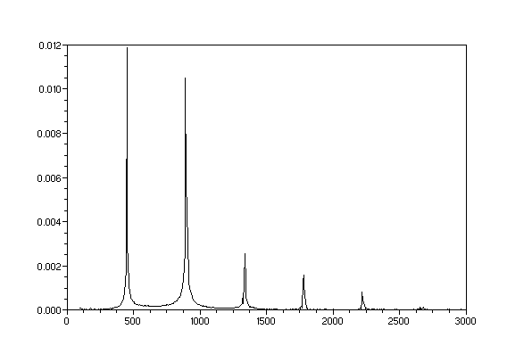
Toutefois une telle représentation n'est pas adaptée car le spectre de ce son évolue aussi au cours du temps, on utilisera donc plutôt la représentation suivante :
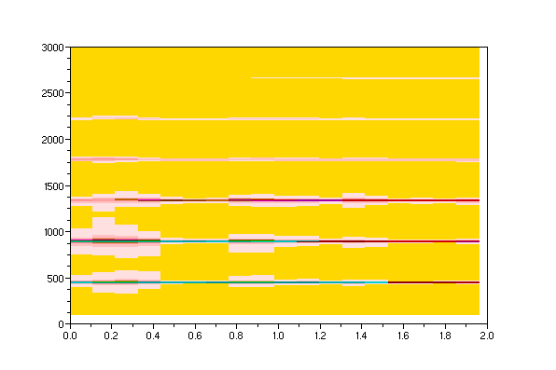
à l'aide de la commande
mapsound(s,dt=0.1,simpl=1,fmin=100,fmax=3000,rate=fs);
On peut de plus écouter ce son en tapant : playsnd(s);

L'opération inverse est également possible : créer un son avec Scilab
n=4; // 4 secondes
fs=44100; // frq = 44kHz
t=soundsec(n, fs);
f1=440; // frq fondamental
s=cos(2*%pi*f1*t)+cos(2*%pi*3*f1*t)/9+cos(2*%pi*5*f1*t)/25;
s=s/(10*max(s)); // pour ajuster l'amplitude
savewave("son2.wav",s,fs);
playsnd(s)
Le fichier son2.wav peut être lu avec n'importe quel lecteur audio.
On peut visualiser ce son à l'aide des commandes plot(s) ou plot(t,s) si on veux graduer avec le temps et non le numéro de l'échantillon.
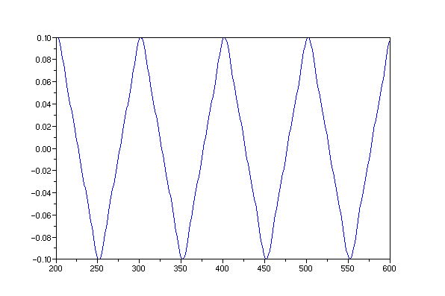
Voici alors la décomposition du signal
analyze(s,fmin=100,fmax=3000,rate=fs);
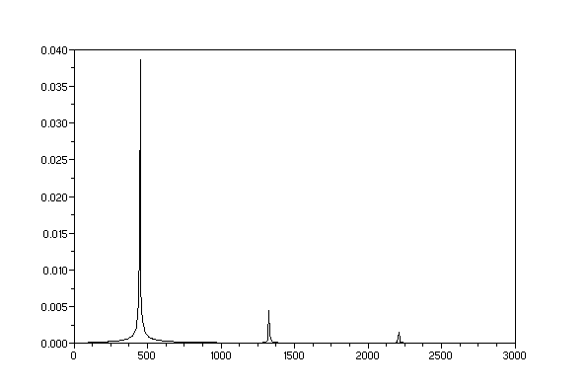
Ou en tapant mapsound(s,dt=0.1,simpl=1,fmin=100,fmax=3000,rate=fs)
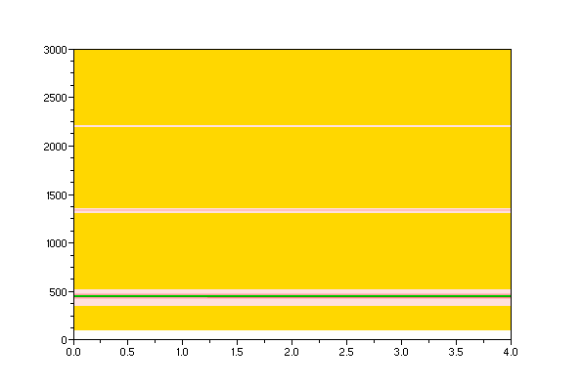

Comment accorder une guitare à l'aide du phénomène de battements ?
Lorsque deux notes très voisines sont jouées simultanément, on entend une seule note modulée en amplitude à une fréquence égale à la différence des deux fréquences. Ce phénomène porte le nom de battements et il permet d'accorder un instrument de musique à l'aide d'un instrument délivrant une note de référence (le diapason).

Exemple : ici la note de référence est un LA à 440 Hz, on joue en même temps un son à une fréquence proche.

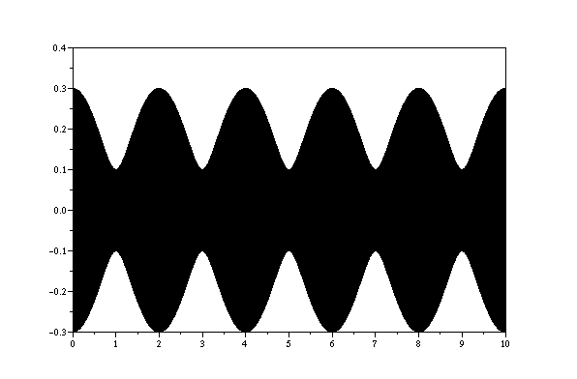
Voici comment simuler ce phénomène
clear;
n=10; // duree
fs=44100; // frq ech
f1=440; // frq de ref
delta_f = 0.5; // erreur de f
t=soundsec(n, fs);
sref=sin(2*%pi*f1*t)*0.1;
s2=sin(2*%pi*(f1+delta_f)*t)*0.2;
s=sref+s2;
plot2d(t,s);
savewave("accorder_battements.wav",s,fs);

Le signal est modulé avec une période T de 2 secondes soit une fréquence f = 1/T de 0.5 Hz. On en déduit donc que la fréquence de l'instrument vaut 440.5 Hz (s'il est plus aigu que la note de référence) ou 339.5 Hz (s'il est plus grave).

D'autres exemples d'utilisation de Scilab en physique sur :
Vous trouverez sur mon site
http://www.celles.net/wikini/wakka.php?wiki=ScilabPhys
d'autres simulations en physique telles que le mouvement d'obus au voisinage de la surface terrestre, les oscillateurs mécaniques (pendule simple, masse suspendue à un ressort...) et les plans de phase, les particules soumises à des champs électriques et/ou magnétiques, la radioactivité

Webographie
Ma page sur Scilab http://www.celles.net/wikini/wakka.php?wiki=Scilab
Scilab et les mathématiques http://www.celles.net/wikini/wakka.php?wiki=ScilabMath
Scilab et la physique http://www.celles.net/wikini/wakka.php?wiki=ScilabPhys
Scilab http://www.scilab.org
Scicos http://www.scicos.org
Matlab / Simulink http://www.mathworks.fr
Articles Scilab sur Wikipédia
http://fr.wikipedia.org/wiki/Scilab
http://en.wikipedia.org/wiki/Scilab

http://www.scilab.org
Institut national de recherche en informatique et en automatique
École nationale des ponts et chaussées
http://www.mathworks.fr
mfile2sci http://www.scilab.org/product/man/html/fr/translation/mfile2sci.htm

